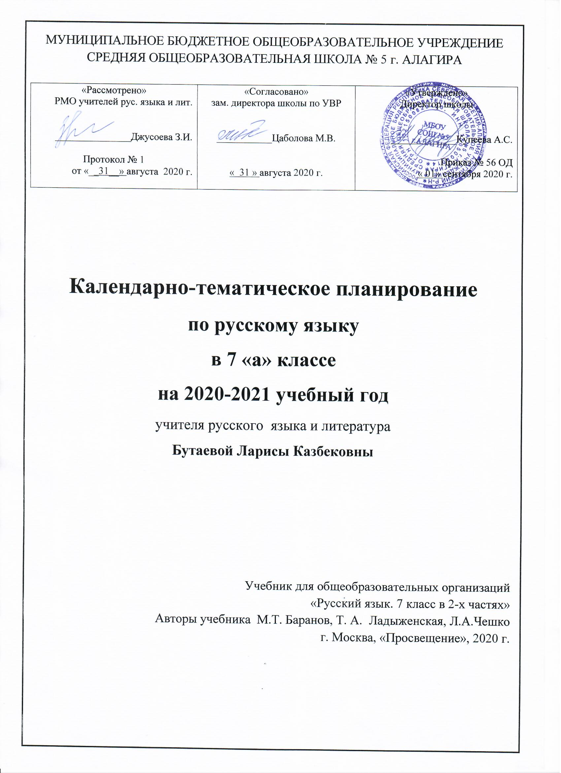

Пояснительная записка

Рабочая программа по курсу «Русский язык» составлена на основе:
- требований к результатам освоения ФГОС ООО,
- авторской программы курса «Русский язык» для 7класса общеобразовательных учреждений авторов: М.Т. Баранов, Т.А. Ладыженская, Н.М. Шанский, Л.А. Тростенцова, А.Д. Дейкина; М.: Просвещение;
- Основной образовательной программы основного общего образования ФГОС ООО МБОУ СОШ № 5 с учётом планируемых к использованию учебно-методических материалов:
Учебник для 7 класса общеобразовательных организаций «Русский язык» Ладыженской Т.А., Баранова М.Т., Тростенцовой Л. А. и др. - М.: Просвещение;
Е.А. Касатых. Поурочные разработки. 7 класс: пособие для учителей общеобразовательных организаций. – М.: Просвещение.
Рабочая программа рассчитана на 140 часов (4 часа в неделю, 35 недель).

1.Планируемые образовательные результаты освоения курса русского языка в 7 классе.
Личностные результаты
- понимание русского языка как одной из основных национально-культурных ценностей русского народа, его значения в процессе получения школьного образования;
- уважительное отношение к родному языку, гордость за него; потребность сохранить чистоту русского языка как явления национальной культуры; стремление к речевому самосовершенствованию;
- достаточный объем словарного запаса и усвоенных грамматических средств для свободного выражения мыслей и чувств в процессе речевого общения; способность к самооценке на основе наблюдения за собственной речью
Метапредметные результаты
- владеть читательскими умениями, достаточными для продуктивной самостоятельной работы с литературой разных стилей и жанров;
- уметь передавать содержание прочитанного близко к тексту, сжато, выборочно, с выражением собственных суждений о прочитанном в устной и письменной формах;
- пользоваться языковыми средствами при построении высказывания, обеспечивая простоту и ясность предложений.
Предметные результаты
- иметь предусмотренные образовательным минимумом знания о фонетической, лексической и грамматической системах русского языка, о тексте и стилях речи;
- владеть орфографической, пунктуационной, речевой грамотностью в объеме, достаточном для свободного пользования русским языком в учебных и иных целях в устной и письменной форме;
- иметь представление о социальной сущности языка, его функциях и структуре, о языковой норме и происходящих в русском языке изменениях, о его взаимосвязи с другими языками;
- уметь различать изученные стили речи; определять тему, основную мысль текста;
- владеть разными видами чтения;
- использовать приобретённые навыки для увеличения словарного запаса, получения знания по другим предметам.

2.Содержание учебного курса

Русский язык как развивающееся явление. Язык и культура народа. Лингвистика как наука о языке и речи. Необходимость бережного и сознательного отношения к русскому языку как к национальной ценности.
Повторение пройденного в 5-6 классах. Публицистический стиль, его жанры, языковые особенности. Орфографические, пунктуационные условия написания слов. Морфемные признаки слова.
Морфологические признаки частей речи. Опознавательные признаки морфемики, орфографии, морфологии, синтаксиса, пунктуации.
Морфология. Орфография. Культура речи.
Причастие. Повторение пройденного о глаголе. Свойства прилагательных и глагола у причастия. Синтаксическая роль. Действительные и страдательные причастия. Обособление причастного оборота. Не с причастиями. Правописание суффиксов причастий. Н и НН в суффиксах причастий. Описание внешности человека.
Деепричастие. Повторение пройденного о глаголе. Свойства наречия и глагола у деепричастия. Синтаксическая роль. Деепричастия совершенного и несовершенного вида. Обособление деепричастного оборота и одиночного деепричастия. Не с деепричастиями. Рассказ по картине.
Наречие. Наречие как часть речи. Синтаксическая роль. Текстообразующая роль. Словообразование наречий. Не с наречиями. Правописание суффиксов наречий. Н и НН в суффиксах наречий.
Описание действий как вид текста.
Категория состояния. Категория состояния как часть речи. Отличие от наречий. Синтаксическая роль.
Выборочное изложение текста с описанием состояния человека или природы.
Служебные части речи. Культура речи.
Предлог как служебная часть речи. Синтаксическая роль предлогов. Непроизводные и производные предлоги. Простые и составные. Текстообразующая роль предлогов. Слитное и раздельное написания предлогов. Дефис в предлогах.
Рассказ от своего имени на основе прочитанного. Рассказ на основе увиденного на картине.
Союз как служебная часть речи. Синтаксическая роль союзов. Сочинительные и подчинительные союзы. Простые и составные. Текстообразующая роль союзов. Слитное и раздельное написания союзов.
Устное рассуждение на дискуссионную тему, языковые особенности.
Частица как служебная часть речи. Синтаксическая роль частиц. Текстообразующая роль. Формообразующие и смысловые частицы. Различение НЕ и НИ, их правописание.
Рассказ по данному сюжету.
Междометие. Звукоподражательные слова.
Междометие как часть речи. Синтаксическая роль. Звукоподражательные слова и их отличие от междометий. Дефис в междометиях. Интонационное выделение междометий. Запятая и восклицательный знак при междометиях.
Повторение и систематизация изученного материала в 7 классе.
Сочинение-рассуждение на морально-этическую тему или публичное выступление на эту тему.

- Тематическое планирование

Название темы, раздела | Кол-во часов в рабочей программе
Введение | 1
Повторение в начале года | 11+1
Тексты и стили | 4
Морфология и орфография. Культура речи | 79
Причастие | 26+7
Деепричастие | 10+1
Наречие | 26+5
Категория состояния | 2+2
Служебные части речи | 34
Самостоятельные и служебные части речи | 1
Предлог | 8
Союз | 11+1
Частица | 10+2
Междометие | 1
Повторение и систематизация изученного в 5-7 классах | 8+2
Итого: | 140

Календарно-тематическое планирование

№ урока | Тема | Дата проведения
 |  | по плану | по факту
1 | Русский язык как развивающееся явление
 | Повторение изученного в 5-6 классах (11+1 ч)
2 | Синтаксис. Синтаксический разбор
3 | Пунктуация. Пунктуационный разбор
4 | Лексика и фразеология
5 | Фонетика и орфография. Фонетический разбор слова
6 | Орфография. Орфографический разбор слов
7 | Словообразование и орфография. Морфемный разбор
8 | Словообразование и орфография. Словообразовательный разбор
9-11 | Морфология и орфография. Морфологический разбор слова
12РР | Сочинение по картине И.И.Бродского «Летний сад осенью»
13 | Контрольный диктант по теме «Повторение изученного в 5-6 классах»
 | Тексты и стили (4 ч)
14 | Текст
15 | Диалог как текст. Виды диалога
16 | Стили литературного языка
17 | Публицистический стиль
 | Морфология и орфография. Культура речи (79 ч)
 | Причастие (26+7 ч)
18 | Причастие как часть речи
19 | Склонение причастий и правописание гласных в падежных окончаниях причастий
20-21 | Причастный оборот. Выделение причастного оборота запятыми
22РР | Описание внешности человека
23РР | Сочинение
24 | Действительные и страдательные причастия
25 | Краткие и полные страдательные причастия
26 | Действительные причастия настоящего времени. Гласные в суффиксах действительных причастий настоящего времени
27 | Действительные причастия прошедшего времени
28РР | Изложение (упр.116)
29 | Страдательные причастия настоящего времени. Гласные в суффиксах страдательных причастий настоящего времени
30 | Страдательные причастия прошедшего времени
31 | Гласные перед Н в полных и кратких страдательных причастиях
32-34 | Одна и две буквы Н в суффиксах страдательных причастий прошедшего времени. Одна буква Н в отглагольных прилагательных
35-36 | Одна и две буквы Н в суффиксах кратких страдательных причастий и кратких отглагольных прилагательных
37-38РР | Выборочное изложение (упр. 151)
39 | Морфологический разбор причастия
40 | Контрольный диктант по теме «Причастие»
41-42 | Слитное и раздельное написание НЕ с причастиями
43-44 | Буквы Е и Ё после шипящих в суффиксах страдательных причастий прошедшего времени
45-46РР | Сочинение «Успешный телеведущий»
47-48 | Обобщение по теме «Причастие»
49 | Урок-зачет по теме «Причастие»
50 | Контрольный диктант по теме «Причастие»
 | Деепричастие (10+1 ч)
51 | Деепричастие как часть речи
52-53 | Деепричастный оборот. Запятые при деепричастном обороте
54 | Раздельное написание НЕ с деепричастиями
55 | Деепричастия несовершенного вида
56 | Деепричастия совершенного вида
57РР | Сочинение по картине С.Григорьева «Вратарь»
58 | Морфологический разбор деепричастия
59 | Повторение по теме «Деепричастие»
60 | Урок-зачет по теме «Деепричастие»
61 | Контрольный диктант по теме «Деепричастие»
 | Наречие (26+5 ч)
62 | Наречие как часть речи
63-64 | Разряды наречий
65-66РР | Сочинение по картине И.Попова «Первый снег»
67 | Степени сравнения наречий
68 | Морфологический разбор наречий
69-70РР | Сочинение-рассуждение «Мое отношение к прозвищам»
71-72 | Слитное и раздельное написание НЕ с наречиями на –о и –е
73 | Буквы Е и И в приставках НЕ и НИ отрицательных наречий
74-75 | Одна и две буквы Н в наречиях на –о и –е
76 | Контрольный диктант по теме «Правописание наречий»
77РР | Описание действий
78 | Буквы О и Е после шипящих на конце наречий
79-80 | Буквы О и А на конце наречий
81-82РР | Сочинение по картине Е.Н.Широков «Друзья»
83-84 | Дефис между частями слова в наречиях
85-86 | Слитное и раздельное написание приставок в наречиях, образованных от существительных и количественных числительных
87 | Мягкий знак после шипящих на конце наречий
88 | Обобщение по теме «Наречие»
89 | Урок-зачет по теме «Наречие»
90 | Контрольный диктант по теме «Наречие»
91РР | Учебно-научная речь
92РР | Учебный доклад
 | Категория состояния (2+2 ч)
93 | Категория состояния как часть речи
94 | Морфологический разбор категории состояния
95-96РР | Сочинение на лингвистическую тему
 | Служебные части речи ( ч)
97 | Самостоятельные и служебные части речи
 | Предлог (8 ч)
98 | Предлог как часть речи
99 | Употребление предлогов
100-101 | Непроизводные и производные предлоги
102 | Простые и составные предлоги.
103 | Морфологический разбор предлогов
104-105 | Слитное и раздельное написание производных предлогов
 | Союз (11+1 ч)
106 | Союз как часть речи
107 | Простые и составные союзы
108-109 | Союзы сочинительные и подчинительные
110 | Запятая между простыми предложениями в союзном сложном предложении
111 | Сочинительные союзы
112 | Подчинительные союзы
113 | Морфологический разбор союза
114РР | Сочинение-рассуждение
115 | Слитное написание союзов ТАКЖЕ, ТОЖЕ, ЧТОБЫ
116 | Обобщение сведений о предлогах и союзах
117 | Контрольный диктант по теме «Предлог. Союз»
 | Частица (10+2 ч)
118 | Частица как часть речи
119 | Разряды частиц. Формообразующие частицы
120-121РР | Работа над вымышленными рассказами
122 | Смыслоразличительные частицы
123 | Раздельное и дефисное написание частиц
124 | Морфологический разбор частицы
125 | Отрицательные частицы НЕ и НИ
126 | Различение частицы НЕ и приставки НЕ-
127 | Частица НИ, приставка НИ-, союз НИ…НИ
128 | Подготовка к контрольному диктанту по теме «Частица»
129 | Контрольный диктант по теме «Частица»
 | Междометие (1 ч)
130 | Междометие как часть речи. Дефис в междометиях. Знаки препинания при междометиях
 | Повторение и систематизация изученного в 5-7 классах (8+2 ч)
131РР | Разделы науки о русском языке. Текст и стили речи
132 | Фонетика. Графика
133 | Лексика и фразеология
134 | Морфемика и словообразование
135-136 | Морфология и орфография
137-138 | Синтаксис и пунктуация
139 | Итоговый контрольный диктант | 28.05
140РР | Урок творчества: от впечатления к слову | 28.05

